Чарышский район
22 марта 2015 года на базе Чарышского ККЗ «Октябрь» прошел районный детский фестиваль казачьего творчества «Лейся казачья песня», посвященный 250 – летию станицы Чарышской и 70 – летию Победы в ВОВ.
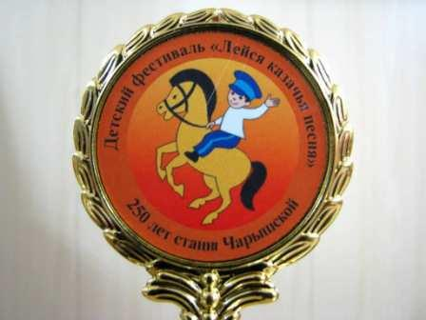
В фестивале принимали участие детские и юношеские творческие коллективы, талантливые исполнители, коллективы общеобразовательных учреждений, дополнительного образования детей.
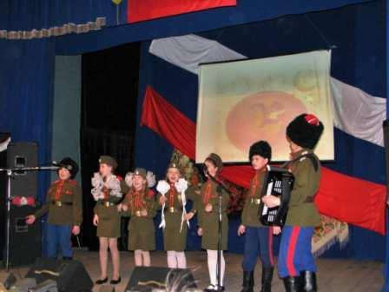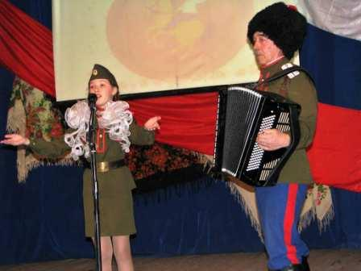
На суд зрителей и членов жюри были представлены более 25 номеров, в которых участники показали свои таланты.
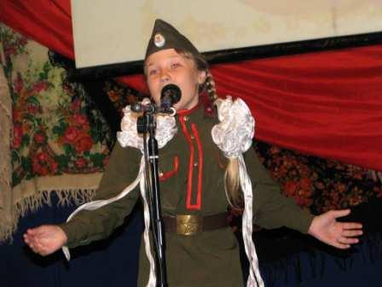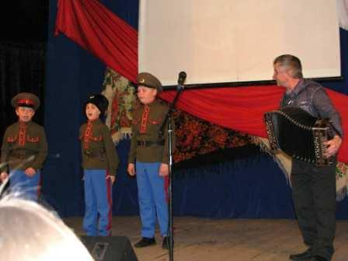
В фестивале приняли участие воспитанники МБОУ ДОД «ЦДТ»: казачий образцовый ансамбль «Любо» кадетский класс, с номером «Казак во поход идет»; Белозерских Татьяна исполнила песню «Шумела степь Донская», песню уральских казаков «Ой, на горе снежок идет» исполнила Сергеичева Соня, руководитель Карпов Николай Дмитриевич.

Победители фестиваля были награждены специальными кубками и Дипломами I, II степени.
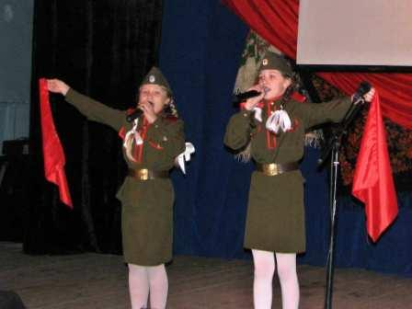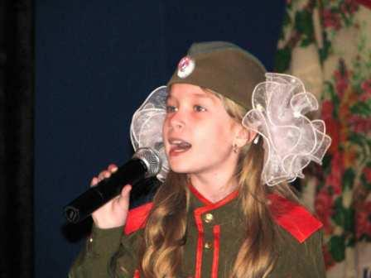
Фестиваль помог раскрыть таланты детей и молодежи, оставил самые яркие эмоции и впечатления.

